RoodMicrotec stelt KERR aan als vertegenwoordiging in Italië
Deventer, 26 september 2019 – RoodMicrotec N.V., de toonaangevende onafhankelijke onderneming op het gebied van productie en levering van halfgeleidercomponenten, stelt KERR aan als vertegenwoordiging in Italië.
Andrea Stona, CEO van KERR s.r.l. en Jan de Koning Gans, Managing Director van RoodMicrotec GmbH, hebben een contractuele overeenkomst getekend op grond waarvan KERR de marketing en verkoop van de door RoodMicrotec aangeboden diensten op de Italiaanse markt zal uitvoeren.
RoodMicrotec biedt ASIC Supply Chain-diensten, evenals kwalificatie-, test- en foutanalysediensten voor halfgeleidercomponenten aan. KERR zal hun aanwezigheid, kennis en netwerk in Italië gebruiken om deze diensten aan te bieden.

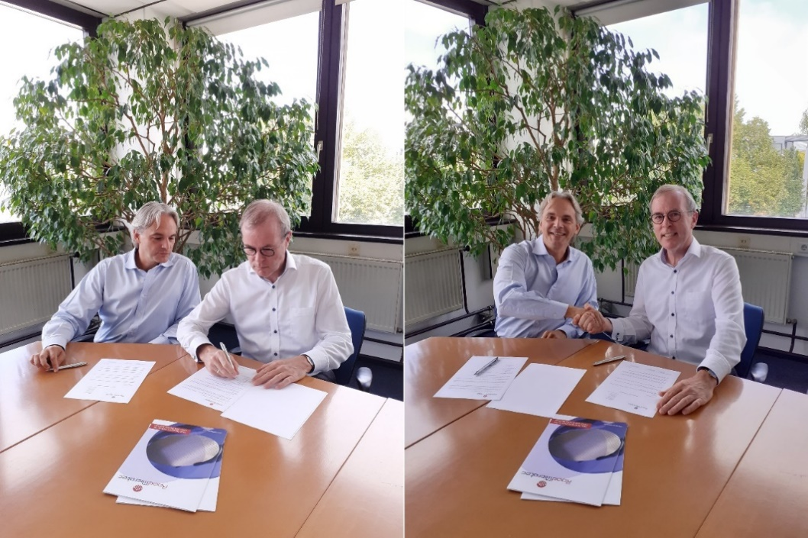
(van links naar rechts: Andrea Stona, Jan de Koning Gans)

Over KERR
KERR s.r.l. is opgericht in 2008 in Bolzano, Italië. Zij treden op als vertegenwoordiger voor verschillende bedrijven voor micro-elektronica en verlichtingstoepassingen, met hoog-complexe ASIC- en FPGA-ontwerpen. Gebaseerd op meer dan 10 jaar ervaring, ondersteunen zij de ontwikkeling van ASIC, PCBA en FPGA Design. De mogelijkheden strekken zich uit van lage-stroomverbruik ontwerpen tot een mix van analoog/digitaal ASIC-implementatie en beveiligings IP. Het hoofdkantoor van KERR is gevestigd in Bolzano, Italië.
Voor meer information over KERR: http://www.kerr-italy.it
Over RoodMicrotec
RoodMicrotec is een toonaangevend onafhankelijk leverancier van halfgeleiders en ondersteunende diensten. Met meer dan 50 jaar ervaring in de micro- en optoelelektronica is RoodMicrotec een gevestigde en hooggewaardeerde partner voor veel bedrijven over de hele wereld. De onderneming biedt full-turnkey ASIC-diensten aan voor complexe microchips die ingericht zijn op specifieke toepassingen voor individuele klanten. In samenwerking met sterke partners verzorgt RoodMicrotec het gehele ontwikkelings- en productieproces van de ASICs in het doelvolume, van kleine aantallen tot vele miljoenen stuks per jaar. Onze turnkey-oplossing omvat ontwerp, projectmanagement, wafer fab, wafer test, assemblage, final test, kwalificatie, logistiek en foutanalyse. Alle diensten voldoen aan de industriële en kwaliteitseisen van de high-reliability, ruimtevaart-, automobiel-, gezondheids- en industriële sectoren. RoodMicrotec heeft haar hoofdkantoor in Deventer, met operationele vestigingen in Nördlingen en Stuttgart in Duitsland.
Meer informatie is te vinden op https://www.roodmicrotec.com

Afkortingen
ASIC Application Specific Integrated Circuit - toepassingsspecifieke halfgeleiders
FPGA Field Programmable Gate Array – programmeerbare logica
PCBA Printed Circuit Board Assembly – gedrukte schakeling Board assemblage

Voor nadere informatie:
Martin Sallenhag - CEO, Arvid Ladega - CFO
Telefoon: +31 570 745623 E-mail: investor-relations@roodmicrotec.com Web: www.roodmicrotec.com

Dit persbericht wordt gepubliceerd in het Engels, Nederlands en Duits. Mochten er verschillen zijn tussen deze versies, is de Engelse tekst doorslaggevend.
Dit bericht bevat informatie die geldt als voorwetenschap in de zin van Artikel 7(1) van de Richtlijn marktmisbruik van de EU. Algemeen directeur en CEO Martin Sallenhag is verantwoordelijk voor het verzorgen van de publicatie van dit document voor RoodMicrotec.

